CE2

Nom : ......................... Prénom : ................... Date : ........................

GEOMETRIE, MESURES ET PROBLEMES : évaluation n°2

|  |  |
| --- | --- |
| Compétences | Score |
| Reconnaitre et décrire un rectangle à partir des côtés et des angles droits | /5 |
| Reconnaitre et décrire un carré à partir des côtés et des angles droits | /5 |
| Les construire sur un support uni connaissant la longueur des côtés | /5 |
| Connaître les principes d’utilisation de la monnaie (en euros et centimes d’euros) | /5 |
| Estimer les ordres de grandeur de quelques masses en les associant à quelques objets familiers et connaitre les relations entre les unités de masses. | /5 |
| Résoudre des problèmes impliquant des conversions simples (longueurs) | /5 |
| Résoudre des problèmes impliquant des conversions simples (masses) | /5 |

/2

1

Colorie 2 carrés en rouge et 2 rectangles en bleu :

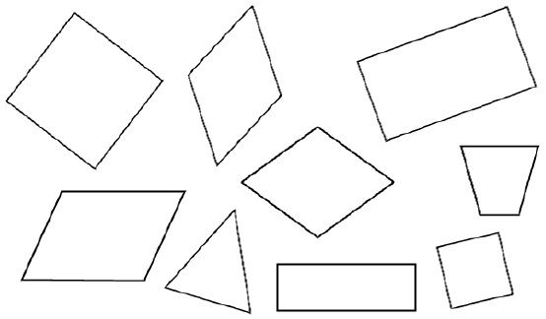

/2

/3

2

Observe cette figure puis réponds aux questions :

|  |  |
| --- | --- |
|  | **Ce quadrilatère est-il un rectangle ?**  OUI NON (Entoure la bonne réponse.)  **Explique ta réponse :**  .....................................................................................  .....................................................................................  .....................................................................................  ..................................................................................... |

Observe cette figure puis réponds aux questions :

/3

3

|  |  |
| --- | --- |
|  | **Ce quadrilatère est-il un rectangle ?**  OUI NON (Entoure la bonne réponse.)  **Explique ta réponse :**  .....................................................................................  .....................................................................................  .....................................................................................  ..................................................................................... |

/5

Construis les figures demandées :

4

|  |  |
| --- | --- |
| Un rectangle de longueur 4 cm et de largeur 25 mm. | Un carré de 4 cm 5 mm de côté. |

/5

Observe le contenu du porte-monnaie de Samy et réponds à la question (*tu peux faire des calculs sur l’ardoise*) :

5

|  |  |
| --- | --- |
|  | Combien Samy a-t-il dans son porte-monnaie ?  ........................................................  Combien manque-t-il à Samy pour avoir 5 € ?  ........................................................ |

Colorie la proposition qui te semble la plus adaptée.

/3

6

|  |  |  |  |  |  |  |  |  |  |
| --- | --- | --- | --- | --- | --- | --- | --- | --- | --- |
| |  |  |  | | --- | --- | --- | | **Masse d’un morceau de sucre** | 5 g | 500 g | | **Masse d’une chaise** | 20 g | 2 kg | | **Masse d’un dictionnaire** | 1 kg | 100 kg | |

Complète le tableau suivant (*tu peux faire un tableau sur ton ardoise*) :

7

/2



/5

8

Problèmes :

|  |  |
| --- | --- |
| Gina doit tracer un segment de 1 m.  Elle a commencé à tracer un trait qui mesure 86 cm.  **De quelle longueur doit-elle encore le prolonger ?**  .......................................................................  9 |  |

Problèmes :

/5

Voici les masses marquées dont on dispose. Chacune d’elles existe en plusieurs exemplaires.

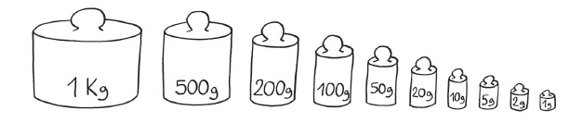

|  |  |
| --- | --- |
| Écris les valeurs des masses que  l’on a utilisées pour peser le sac A.  .......................................................................  ....................................................................... |  |
| * Quel est le sac le plus lourd ? Explique ta réponse.   ....................................................................... |  |

.......................................................................